МИНИСТЕРСТВО ПРОСВЕЩЕНИЯ И ВОСПИТАНИЯ УЛЬЯНОВСКОЙ ОБЛАСТИ
Областное государственное бюджетное профессиональное
образовательное учреждение
«Димитровградский технико-экономический колледж»

РАБОЧАЯ ПРОГРАММА
УЧЕБНОЙ ПРАКТИКИ

профессионального модуля ПМ.05 Организация работы структурного подразделения

Специальность 19.02.07 Технология молока и молочных продуктов
(код, наименование)

Димитровград 20___
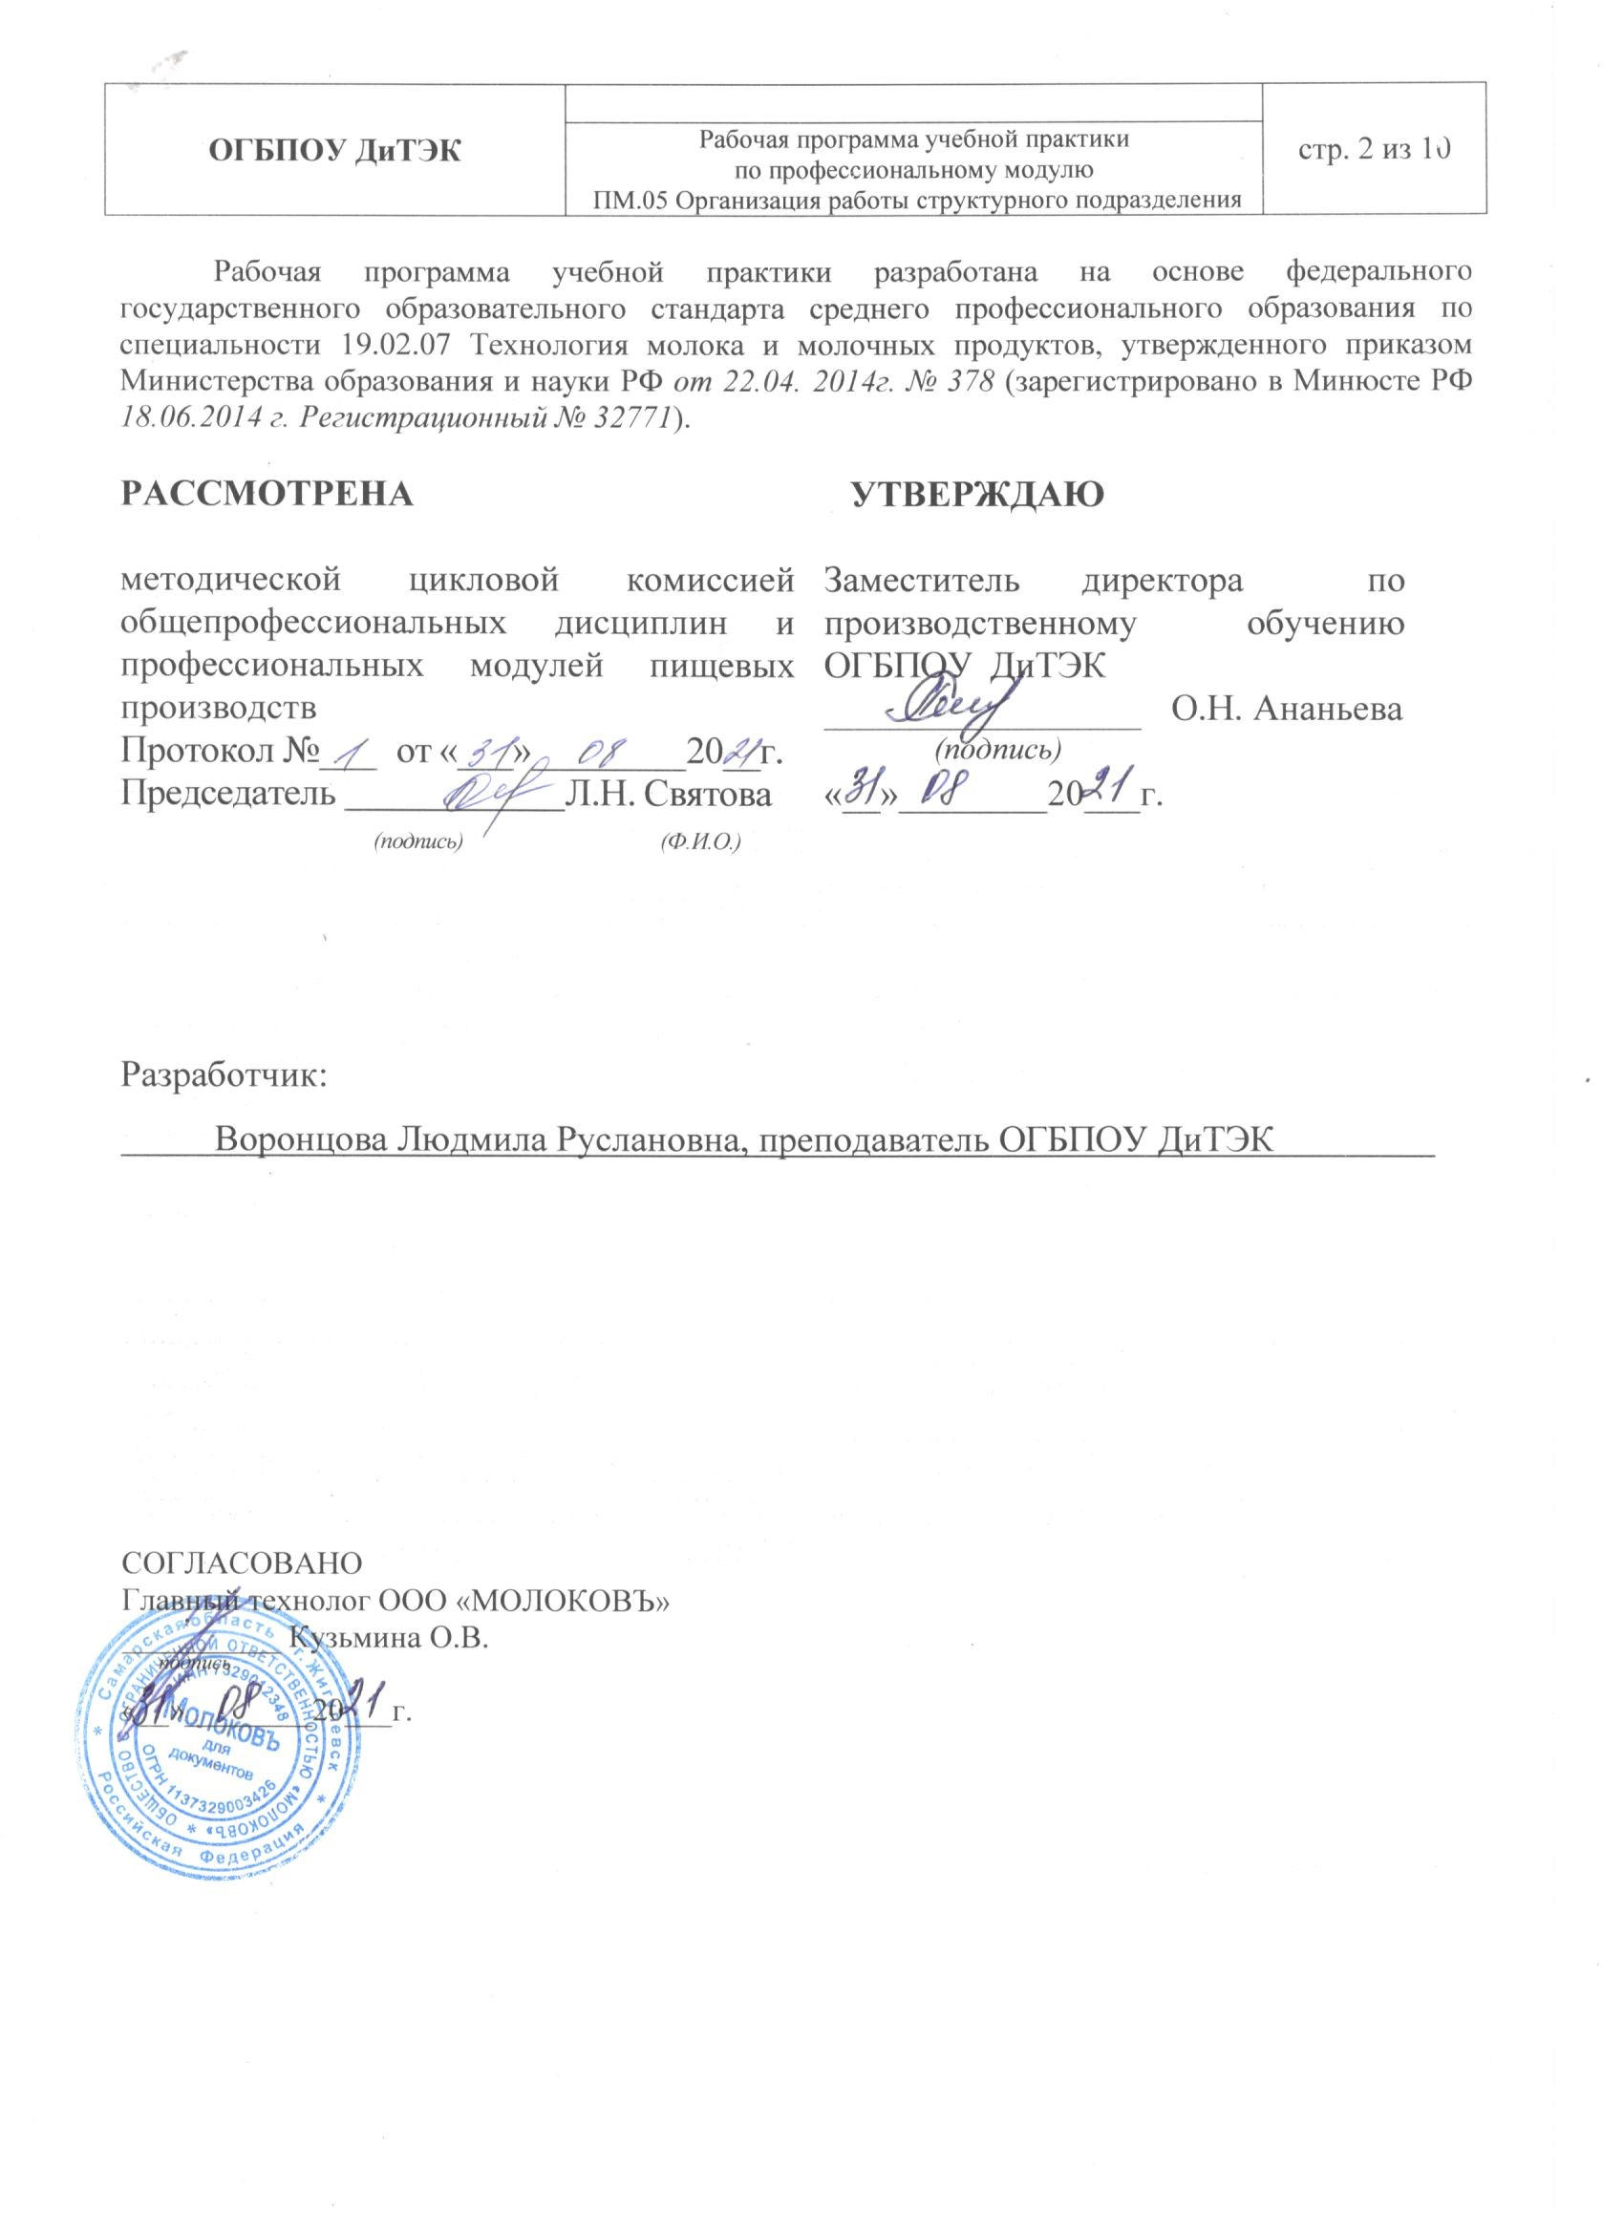

I ПАСПОРТ ПРОГРАММЫ УЧЕБНОЙ ПРАКТИКИ

  - Область применения программы
Рабочая программа учебной практики является частью основной образовательной программы среднего профессионального образования - программы подготовки специалистов среднего звена, разработанной в соответствии с ФГОС СПО по специальности 19.02.07 Технология молока и молочных продуктов в части освоения квалификации: техник-технолог и вида профессиональной деятельности: ВД Организация работы структурного подразделения
и проводится в форме практической подготовки

  - Цели и задачи учебной практики – требования к результатам освоения практики:
Наименование ПМ | Наименование результата практики
ПМ.05 Организация работы структурного подразделения | Студент должен уметь:  - рассчитывать выход продукции в ассортименте;  - вести табель учета рабочего времени работников;  - рассчитывать заработную плату;  - рассчитывать экономические показатели структурного подразделения организации;  - организовать работу коллектива исполнителей;  - оформлять документы на различные операции с сырьём, полуфабрикатами и готовой продукцией  Содержание учебной практики направлено на формирование элементов следующих компетенций и личностных результатов:  ПК 5.1 Участвовать в планировании основных показателей производства,  ПК 5.2 Планировать выполнение работ исполнителями;  ПК 5.3 Организовывать работу трудового коллектива;  ПК 5.4 Контролировать ход и оценивать результаты выполнения работ исполнителями;  ПК 5.5 Вести утвержденную учетно-отчетную документацию.  ОК 1 Понимать сущность и социальную значимость своей будущей профессии, проявлять к ней устойчивый интерес,  ОК 2 Организовывать собственную деятельность, выбирать типовые методы и способы выполнения профессиональных задач, оценивать их эффективность и качество;  ОК 3 Принимать решения в стандартных и нестандартных ситуациях и нести за них ответственность;  ОК 4 Осуществлять поиск и использование информации, необходимой для эффективного выполнения профессиональных задач, профессионального и личностного развития;  ОК 5 Использовать информационно-коммуникационные технологии в профессиональной деятельности;  ОК 6 Работать в коллективе и в команде, эффективно общаться с коллегами, руководством, потребителями;  ОК 7 Брать на себя ответственность за работу членов команды (подчиненных), результат выполнения заданий; ОК 8 Самостоятельно определять задачи профессионального и личностного развития, заниматься самообразованием, осознанно планировать повышение квалификации;  ОК 9 Ориентироваться в условиях частой смены технологий в профессиональной деятельности.  ЛР 13 Готовый соответствовать ожиданиям работодателей: активный, проектно-мыслящий, эффективно взаимодействующий и сотрудничающий с коллективом, осознанно выполняющий профессиональные требования, ответственный, пунктуальный, дисциплинированный, трудолюбивый, критически мыслящий, демонстрирующий профессиональную жизнестойкость.  ЛР 14 Оценивающий возможные ограничители свободы своего профессионального выбора, предопределенные психофизиологическими особенностями или состоянием здоровья, мотивированный к сохранению здоровья в процессе профессиональной деятельности.  ЛР 15 Готовый к профессиональной конкуренции и конструктивной реакции на критику.  ЛР 16 Ориентирующийся в изменяющемся рынке труда, гибко реагирующий на появление новых форм трудовой деятельности, готовый к их освоению, избегающий безработицы, мотивированный к освоению функционально близких видов профессиональной деятельности, имеющих общие объекты (условия, цели) труда, либо иные схожие характеристики.  ЛР 17 Содействующий поддержанию престижа своей профессии, отрасли и образовательной организации.  ЛР 18 Принимающий цели и задачи научно-технологического, экономического, информационного и социокультурного развития России, готовый работать на их достижение.  ЛР 19 Управляющий собственным профессиональным развитием, рефлексивно оценивающий собственный жизненный опыт, критерии личной успешности, признающий ценность непрерывного образования,  ЛР 20 Способный генерировать новые идеи для решения задач цифровой экономики, перестраивать сложившиеся способы решения задач, выдвигать альтернативные варианты действий с целью выработки новых оптимальных алгоритмов; позиционирующий себя в сети как результативный и привлекательный участник трудовых отношений.  ЛР 21 Самостоятельный и ответственный в принятии решений во всех сферах своей деятельности, готовый к исполнению разнообразных социальных ролей, востребованных бизнесом, обществом и государством  ЛР 32 Способный к сотрудничеству в разных социальных ситуациях  ЛР 33 Способный ориентироваться в технико-экономических показателях в отрасли  ЛР 34 Способность продуктивно общаться и взаимодействовать в процессе совместной деятельности, учитывать позиции других участников деятельности, конструктивно разрешать конфликты  ЛР 35 Способность самостоятельно определять цели деятельности и составлять планы деятельности; самостоятельно осуществлять, контролировать и корректировать деятельность; использовать все возможные ресурсы для достижения поставленных целей и реализации планов деятельности; выбирать успешные стратегии в различных ситуациях  ЛР 36 Владение начальными навыками адаптации в динамично изменяющемся и развивающемся мире  ЛР 37 Способный к самостоятельной информационно-познавательной деятельности, включая умение ориентироваться в различных источниках информации, критически оценивать и интерпретировать информацию, получаемую из различных источников  ЛР 38 Способный к самообразованию, на протяжении всей жизни; сознательное отношение к непрерывному образованию как условию успешной профессиональной и общественной деятельности

1.3 Количество часов на освоение учебной практики: всего - 36 часов

- ТЕМАТИЧЕСКИЙ ПЛАН И СОДЕРЖАНИЕ
УЧЕБНОЙ ПРАКТИКИ
Наименование ПМ и видов работ УП | ПК | Наименование темы учебной практики | Содержание темы | Объем часов
ПМ.05 Организация работы структурного подразделения |  |  |  | 36
1. Виды работ  Участие в планировании основных показателей производства | ПК 5.1 Участвовать в планировании основных показателей производства | Тема 5.1 Планирование основных показателей производства | Расчет выхода продукции в ассортименте. Составление отчета о расходе сырья. | 6
2. Виды работ  Планирование выполнения работ исполнителями | ПК 5.2 Планировать выполнение работ исполнителями | Тема 5.2 Планирование выполнения работ исполнителями | Оформление документов на различные операции с сырьем, полуфабрикатами и готовой продукцией.  Анализ расхода сырья.  Планирование технологического процесса производства. | 6
3. Виды работ  Организация работы трудового коллектива | ПК 5.3 Организовывать работу трудового коллектива | Тема 5.3 Организация работы трудового коллектива | Разработка способов организации работы коллектива исполнителей. | 6
4. Виды работ  Контроль хода и оценка результатов выполнения работ исполнителями | ПК 5.4 Контролировать ход и оценивать результаты выполнения работ исполнителями | Тема 5.4 Контроль хода и оценка результатов выполнения работ исполнителями | Определение численности работников производства с учетом производственной программы.  Ведение табеля учета рабочего времени работников. | 6
5. Виды работ  Ведение утвержденной учетно-отчетной документации | ПК 5.5 Вести утвержденную учетно-отчетную документацию | Тема 05.5 Ведение утвержденной учетно-отчетной документации | Расчет заработной платы Составление калькуляции на различные виды изделий. - | 6
 | ПК 5.5 Вести утвержденную учетно-отчетную документацию | Тема 05.5 Ведение утвержденной учетно-отчетной документации | Составление отчетной документации на предприятии | 6
ИТОГО |  |  |  | 36

III. УСЛОВИЯ РЕАЛИЗАЦИИ УЧЕБНОЙ ПРАКТИКИ

3.1. Требования к материально-техническому обеспечению
Реализация программы учебной практики предполагает наличие:
Для проведения учебной практики предоставляются специально оборудованные кабинеты: «Экономики и менеджмента» и лаборатории: «Информационных технологий в профессиональной деятельности».
Оборудование рабочих мест проведение учебной практики:
1. Операционные системы Windows, стандартные офисные программы;
2. Электронные версии Федерального стандарта Таможенного союза ТР ТС 033/2013 «О безопасности молока и молочных продуктов», ГОСТ на молоко и молочную продукцию и методов их исследований, учебников, пособий, методических разработок, указаний и рекомендаций по всем видам учебной работы, предусмотренных вузовской рабочей программой, находящихся в свободном доступе для студентов;
3. Мультимедийная установка для показа фильмов, электронных презентаций и слайдов.
3.2. Информационное обеспечение обучения:
Основные источники:
- Мазилкина, Е. И. Менеджмент: учебное пособие / Е.И. Мазилкина. — Москва: ИНФРА-М, 2020. — 197 с. — (Среднее профессиональное образование). — DOI 10.12737/23638. - ISBN 978-5-16-105493-2. - Текст: электронный
Дополнительные источники:
- Волков О.И., Скляренко В.К. Экономика предприятия: Курс лекций. - М.: ИНФРА – М, 2010. – 280с. – (Высшее образование)
- Грибов В.Д. Экономика организации (предприятия): учебник / В.Д. Грибов, В.П. Грузинов, В.А. Кузьменко. – 10-е изд., стер. – М.: КНОРУС, 2016. – 416с. – (Среднее профессиональное образование).
- Грибов, Владимир Дмитриевич. Экономика организации (предприятия): Практикум: учебное пособие / В.Д. Грибов – Москва: КНОРУС, 2017. – 196с. – (Среднее профессиональное образование).
- Дробышева Л.А. Экономика, маркетинг, менеджмент: Учебное пособие / Л.А. Дробышева. – 2-е изд. – М.: Издательско-торговая корпорация «Дашков и К^{о}», 2012. – 152 с.
- Магомедов М.Д., Заздравных А.В.Экономика отраслей пищевых производств: Учебное пособие. – 2-е изд. – М.: Издательско-торговая корпорация «Дашков и К^{о}», 2007. – 282 с.
- Казначевская К.Б. Менеджмент: Учебник / Г.Б. Казначевская. – изд. 7-е. – Ростов н/Д: Феникс, 2007. – 346 с. – (СПО).
- И.А. Дубровин, А.Р. Есина, И.П. Стуканова. Экономика и организация производства. Учебное пособие / Под общей ред. Проф. И.А. Дубровина. – М.: Издательско-торговая корпорация «Дашков и К^{о}», 2007. – 202 с.
- Скляренко В.К., Прудников В.М. Экономика предприятия: Учебник. – М.: ИНФРА-М, 2009. – 528 с. – (Высшее образование).
- Зайцев Н.Л. Экономика промышленного предприятия: Учебник. – 4-е изд., перераб. и доп. – М.: ИНФРА-М, 2002. – 384 с. – (серия «Высшее образование»)
3.3. Общие требования к организации учебной практики
Учебная практика по ПМ.05 проводится после теоретического обучения МДК. 05.01 Управление структурным подразделением организации. Учебной практике предшествует изучение дисциплин ЕН.02 Экологические основы природопользования, ЕН.03 Химия, ОП.04 Микробиология, санитария и гигиена в пищевом производстве, ОП.05 Биохимия и микробиология молока и молочных продуктов и профессиональных модулей ПМ.01 Приёмка и первичная обработка молочного сырья, ПМ.02 Производство цельномолочных продуктов, жидких и пастообразных продуктов детского питания, ПМ.03 Производство различных сортов сливочного масла и продуктов из пахты, ПМ.04 Производство различных видов сыра и продуктов из молочной сыворотки. Контроль знаний студентов по учебной практике включает в себя: текущий контроль; промежуточную аттестацию – дифференцированный зачет.

IV. КОНТРОЛЬ И ОЦЕНКА РЕЗУЛЬТАТОВ
ОСВОЕНИЯ УЧЕБНОЙ ПРАКТИКИ
Контроль и оценка результатов освоения программы учебной практики осуществляется преподавателем профессионального цикла в процессе проведения занятий, а также выполнения студентами учебно-производственных заданий

Результаты обучения | Показатели сформированности результатов практики | Формы и методы контроля  и оценки результатов обучения
ПМ.05 Организация работы структурного подразделения
Студент должен уметь:  - рассчитывать выход продукции в ассортименте; | Зачет за составленные схемы распределения сырья по цехам | Экспертная оценка наблюдения за процессом деятельности в период УП  Экспертная оценка качества выполненной работы  Экспертная оценка продукта деятельности
- вести табель учета рабочего времени работников; | Зачет за составленный табель учета рабочего времени | Экспертная оценка наблюдения за процессом деятельности в период УП  Экспертная оценка качества выполненной работы  Экспертная оценка продукта деятельности
- рассчитывать заработную плату | Зачет за методику расчета заработной платы на предприятии | Экспертная оценка наблюдения за процессом деятельности в период УП  Экспертная оценка качества выполненной работы  Экспертная оценка продукта деятельности
- рассчитывать экономические показатели структурного подразделения организации | Зачет за методику расчетов экономических показателей подразделения организации | Экспертная оценка наблюдения за процессом деятельности в период УП  Экспертная оценка качества выполненной работы  Экспертная оценка продукта деятельности
- организовать работу коллектива исполнителей;  - оформлять документы на различные операции с сырьём, полуфабрикатами и готовой продукцией | Зачет за отчетную документацию на предприятии | Экспертная оценка наблюдения за процессом деятельности в период УП  Экспертная оценка качества выполненной работы  Экспертная оценка продукта деятельности

